**●每日一问**



-设计师问：你对炉石九职业怎么看？

-面试者答：猎人是我爹！

-你被录取了。

**●前言**

大家好，欢迎来到每日环境简报第87期，这个栏目是原本在动态日更的当前环境报道，文章数据来自HSreplay。让苹果带大家看看今天的标准狂野环境吧。

**●标准模式**

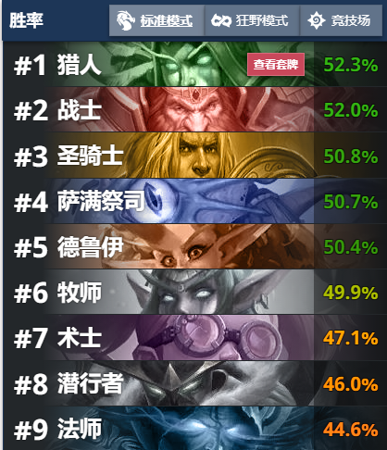

**◆数据变化**

**九职业排名发生了变化**

**昨日：#1战士——#2猎人**

**今日：#1猎人——#2战士**

昨天战士昙花一现夺得胜率第一的宝座，今天重新让位给了胜率上涨了0.2%猎人。如今猎人大部分都是奥秘宇宙猎一种形态，奥秘体系在前期抢节奏，再通过中后期的超模质量随从返场完成斩杀，其他的体系有机械猎和纯奥秘猎两种，胜率都不低，只是出场率相对低很多。值得一说的是今天骑士的胜率上升了0.4%，鱼人骑在新版本一直都是t1卡组，坐稳胜率第一宝座很久了，4费能抽到1费鱼人为王自然无敌，抽不到稳扎稳打也可以压制大部分群解较少的卡组。

**◆值得一说**

今天给大家带来一套野兽宇宙猎

**卡组图**

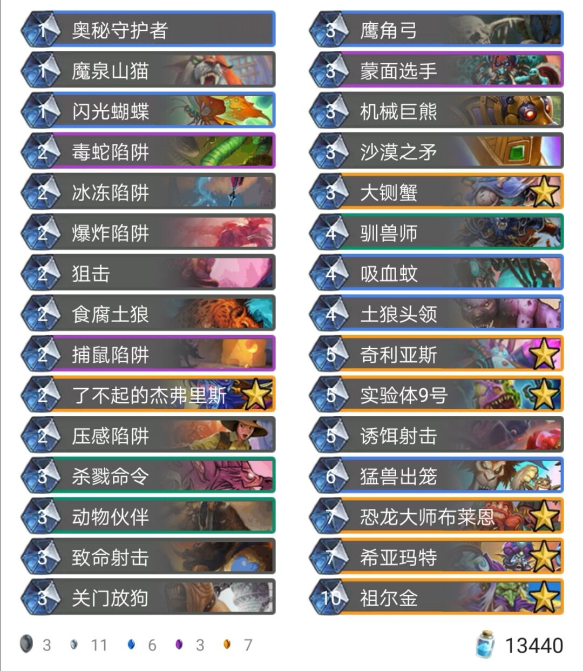

**卡组代码**

AAECAR8engGoArUDxwOHBMkErgbrB8UI2wmBCv4MmPAC7/ECoIADp4IDm4UDoIUD9YkDoooD+ZYDtpwDnp0D/KMD5KQDn6UDoqUDpqUDhKcDn7cDAAA=

**卡组解析**

这套宇宙猎是当前百花齐放的宇宙猎中胜率最高的，因为解牌较少，前期很怕节奏贼这样不讲道理直接走脸的职业，抽不到合适的奥秘很容易被压低血线一波带走。

这套猎人放弃了夺日者间谍、工具包、缚沙者这样不稳定或者丢失前期节奏的卡，用土狼、驯兽师替代，既能更快的抢占前期节奏，也能配合山猫或者放狗养土狼给对面造成麻烦，中期靠着诱饵射击、猛兽出笼、希亚马特和暴龙王抢节奏找机会斩杀，后期能力相对较差，祖尔金一波很难扭转局势，是一套拼前中期的卡组。

此外这套牌铺场还挺强的，可以控法力水晶上姐夫，通过咆哮嗜血甚至给大怪上风怒压制对手。

**●狂野模式**

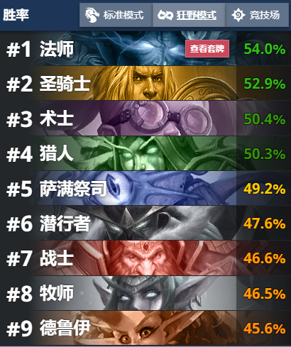

**◆数据变化**

**九职业排名发生了变化**

**昨日：#3猎人——#4术士——#7牧师——#8战士**

**今日：#3术士——#4猎人——#7战士——#8牧师**

狂野法师的胜率还在上升！相较于昨天又涨了0.1%，奥秘法已经完全成为狂野t0卡组，各种变种奥秘法层出不穷，而且胜率达到了60%-68%区间的恐怖数字（相较标准一直占据胜率榜首的鱼人骑最高也只有56%），骑士胜率也小涨幅0.1%，排名后五位的职业胜率均有所上升，猎人却足足下降了1%的胜率，看来相较于昨天暴涨1.2%的胜率，这样的数字才是稳定的。

**◆值得一说**

今天给大家推荐一套在29000场对局中有着68.8%稳定胜率的奥秘法，月初上分好帮手

**卡组图**

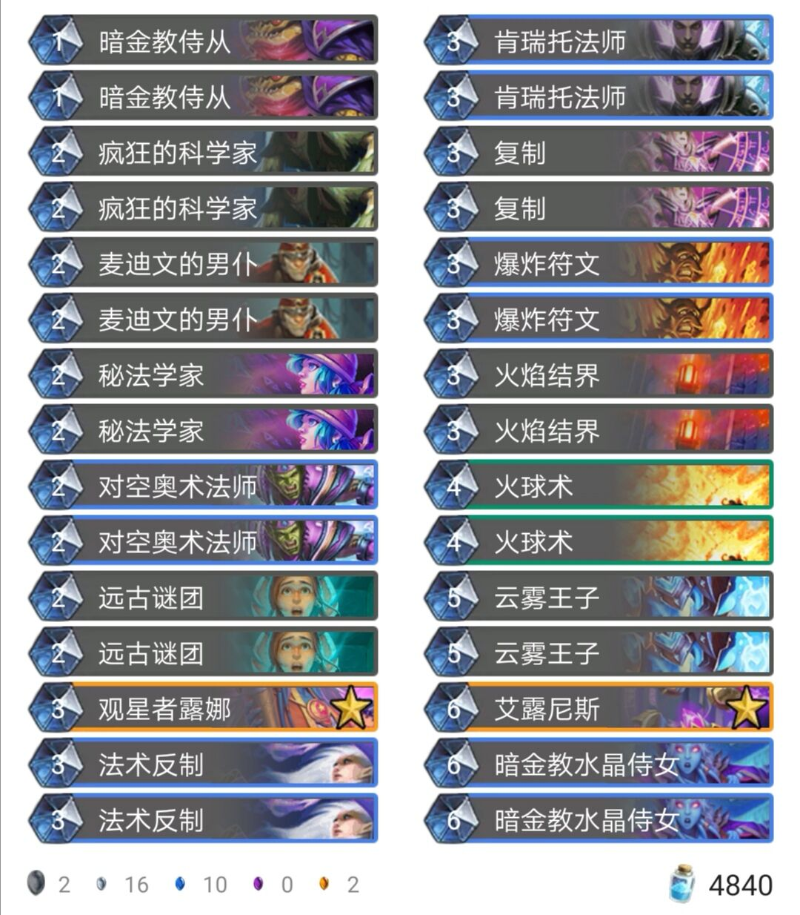

**卡组代码**

AAEBAf0EAqLTAu72Ag5xuwLsBfcNiQ7XtgLrugKHvQLBwQKP0wK+pAO/pAPdqQP0qwMA

**卡组解析**

这套牌的核心思路是以占场节奏为准，不像一些法师放弃了诸如对空奥术法师、复制、水晶侍女转而用寒冰箭、火把等直伤替代，虽然在对面嘲讽较多时也能对血量造成很大威胁，但是在狂野环境中，一旦没有了场面而对面开始叠甲/回血就倍感乏力，尤其是在面对机械猎、buff骑、动物园这种占场能力强的卡组，往往很多伤害牌用来解场还解不够，打到中期自己生命岌岌可危可对方还是28滴血。

这套牌的对空奥术法师配合远古谜团、火焰结界都是抢节奏神卡，全场打二打三能够清理掉绝大多数前期场面，有8张过牌能够兼具占场+后期放手一搏的能力，各种奥秘之间的配合更是能低费甩空手牌，

**●结语**

以上就是今天的环境日报了，希望大家多多支持我们，还剩一周就要迎来新的冒险了，不知道你有没有全解锁预购或者攒够金币呢？话说只要128的预购相当于2800金币，那我买了预购是不是相当于赚了13包（128直接买包是15包）？

**●封面**

